Информация об инициативных проектах,
представленных в Администрацию ЯМР для участия в конкурсном отборе в 2025 году
№ | Инициативный проект | Месторасположение | Фото
1 | Спортивная площадка «Мечты в Гаврилово сбываются-2!»  (деревня Гаврилово) | Ярославский муниципальный район, Заволжское СП, д. Гаврилово,  ЗУ с кадастровым номером 76:17:106401:673 | 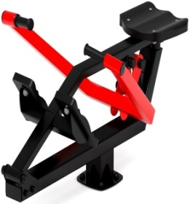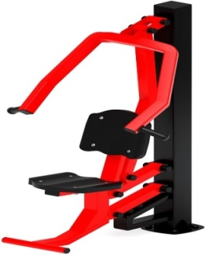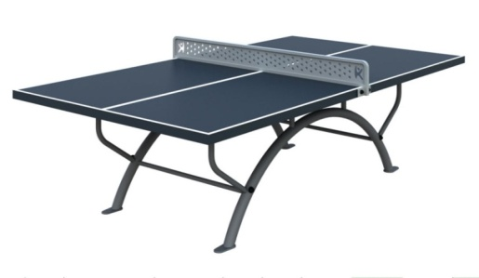
2 | «Баскетбол и фитнес в Курдумово»  (деревня Курдумово) | Ярославский муниципальный район, д.Курдумово, проезд Светлый, вблизи дома 3,  ЗУ с кадастровым номером 76:17:033901:6364 | 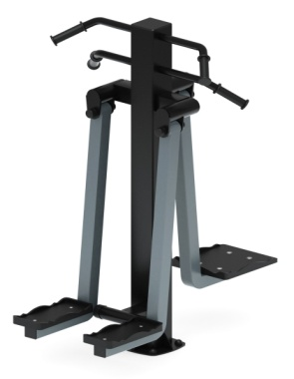  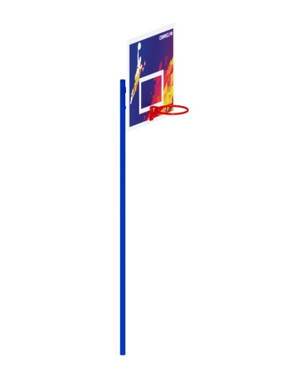
3 | «Деревенское детство!»  (деревня Филисово) | Ярославский муниципальный район, Кузнечихинское СП,  д.Филисово,  ЗУ расположен рядом с ЗУ с кадастровым номером 76:17:030701:78 | 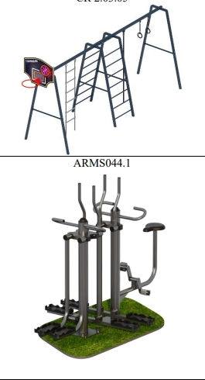
4 | «Сила в спорте»  Ул. Цветочная  (деревня Кузнечиха) | Ярославский муниципальный район, д.Кузнечиха  ЗУ с кадастровым номером  76:17:061701:837 | 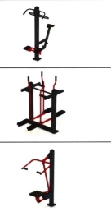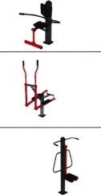
5 | «Любим всех жителей!»  (Лесная Поляна) | Ярославский муниципальный район, Лесная Поляна,  улица Железнодорожная, у дома № 6,  ЗУ расположен рядом с ЗУ с кадастровым номером 76:17:061106:4 | 